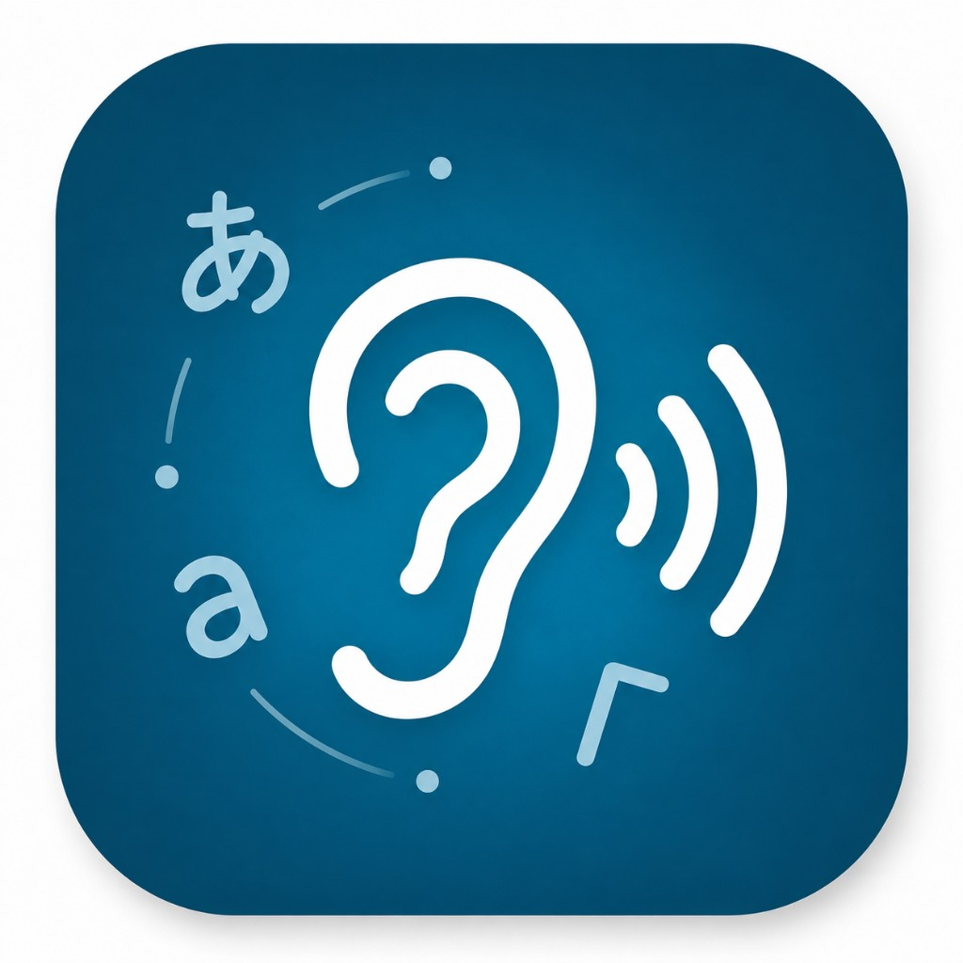
空耳聯合國
簡易使用說明書
用發音，記住外語
版本 1.0｜Android｜繁體中文
本說明以畫面為主。請對照手機上的實際按鈕操作；圖片為介面示意。

這是什麼 App？
輸入或拍照取得外語單字，用 AI 產生華語「空耳」近似音幫助記憶。正式發音請以 App 提供的讀音／播放為準；近似音只是助記用。
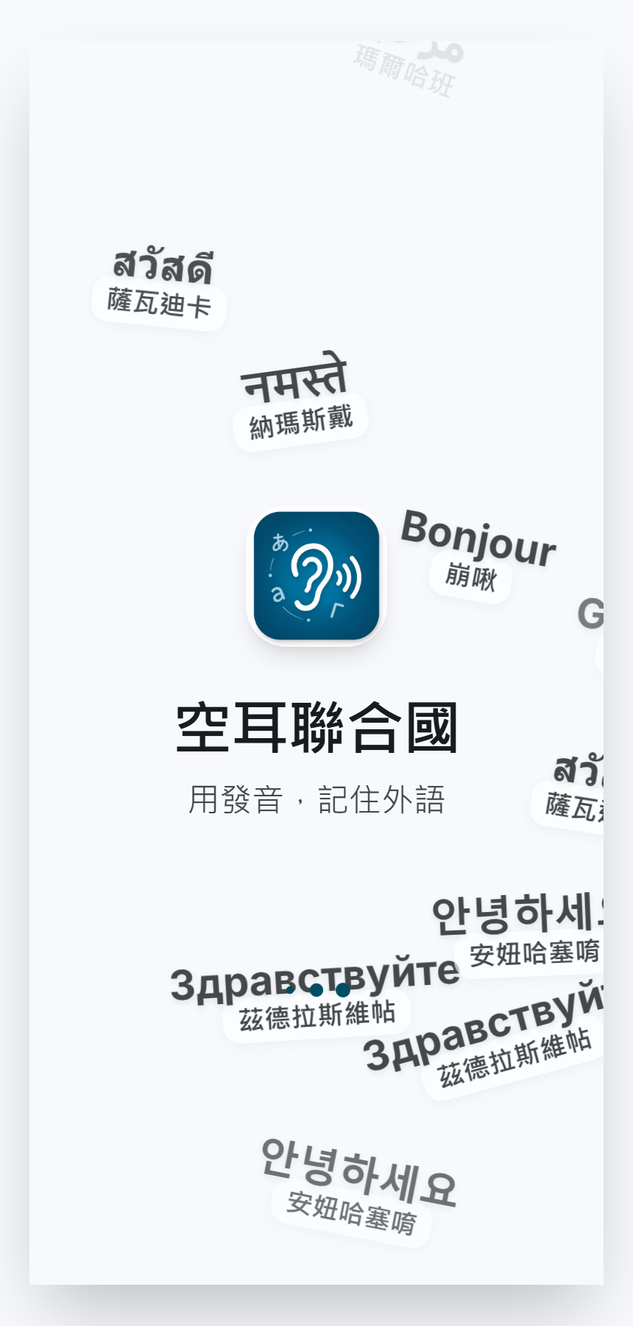
啟動畫面

主畫面導覽
登入後底部有三個分頁：
• 首頁：輸入單字、拍照取字、查看今日額度
• 單字本：收藏的單字卡列表
• 設定：帳號、額度、標記偏好、教學與法律文件
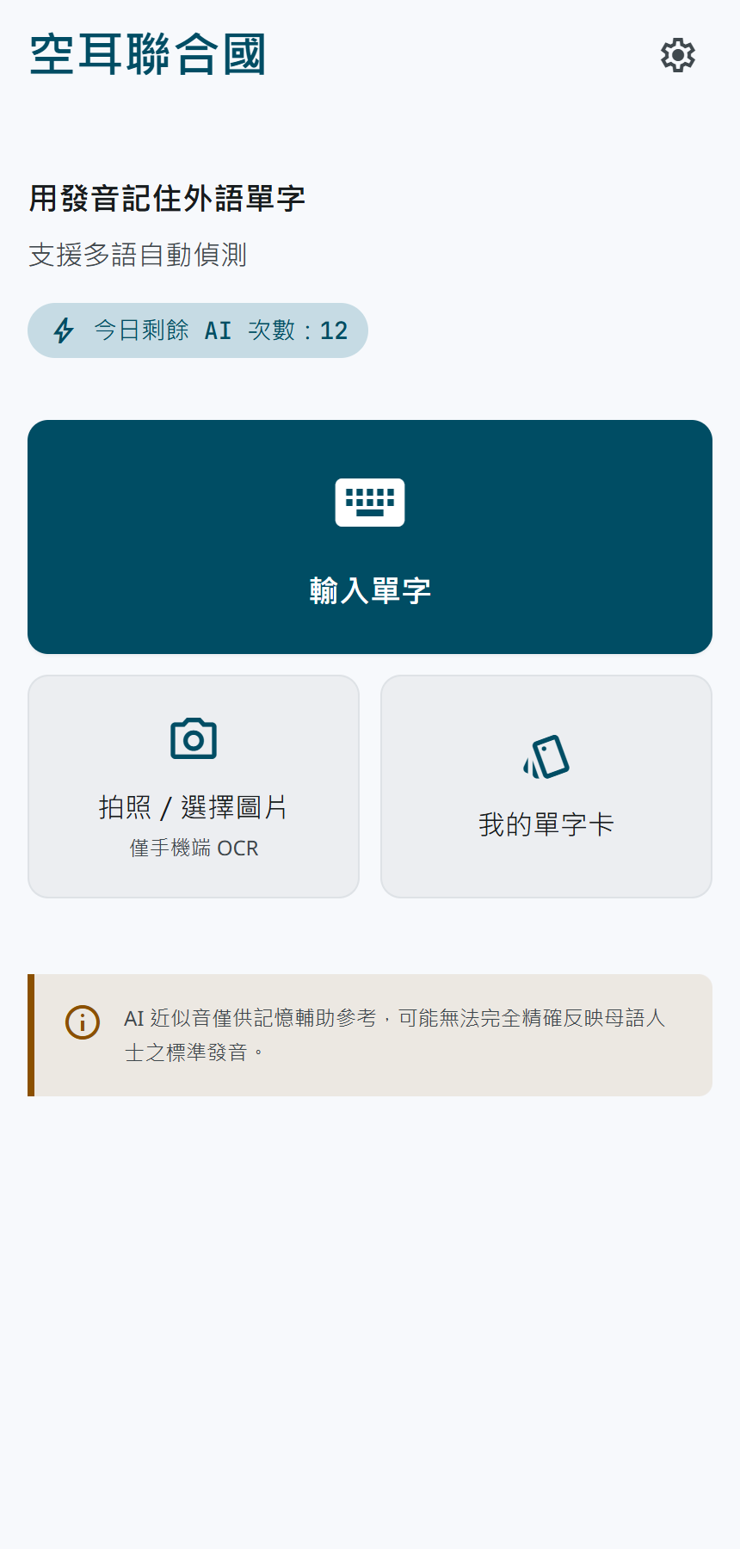
首頁（底部可切換「首頁／單字本／設定」）

一、登入或註冊
1. 開啟 App，進入登入頁。
2. 可用 Email／密碼登入，或使用 Google 登入（Android）。
3. 沒有帳號請點註冊；忘記密碼可走重設流程。
4. 首次登入會看到三步使用說明，看完後點「開始使用」。
提示：登入後才可進行 AI 分析與寫入單字卡。
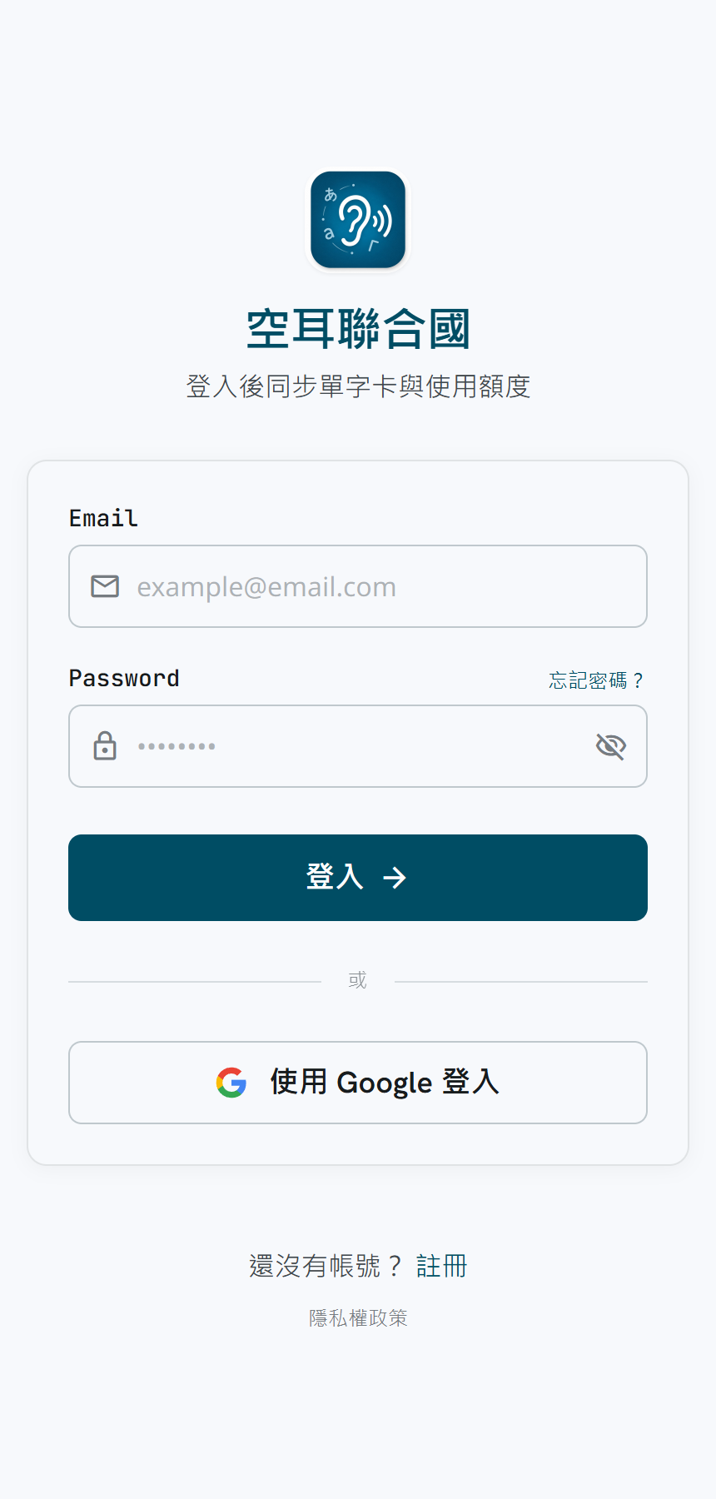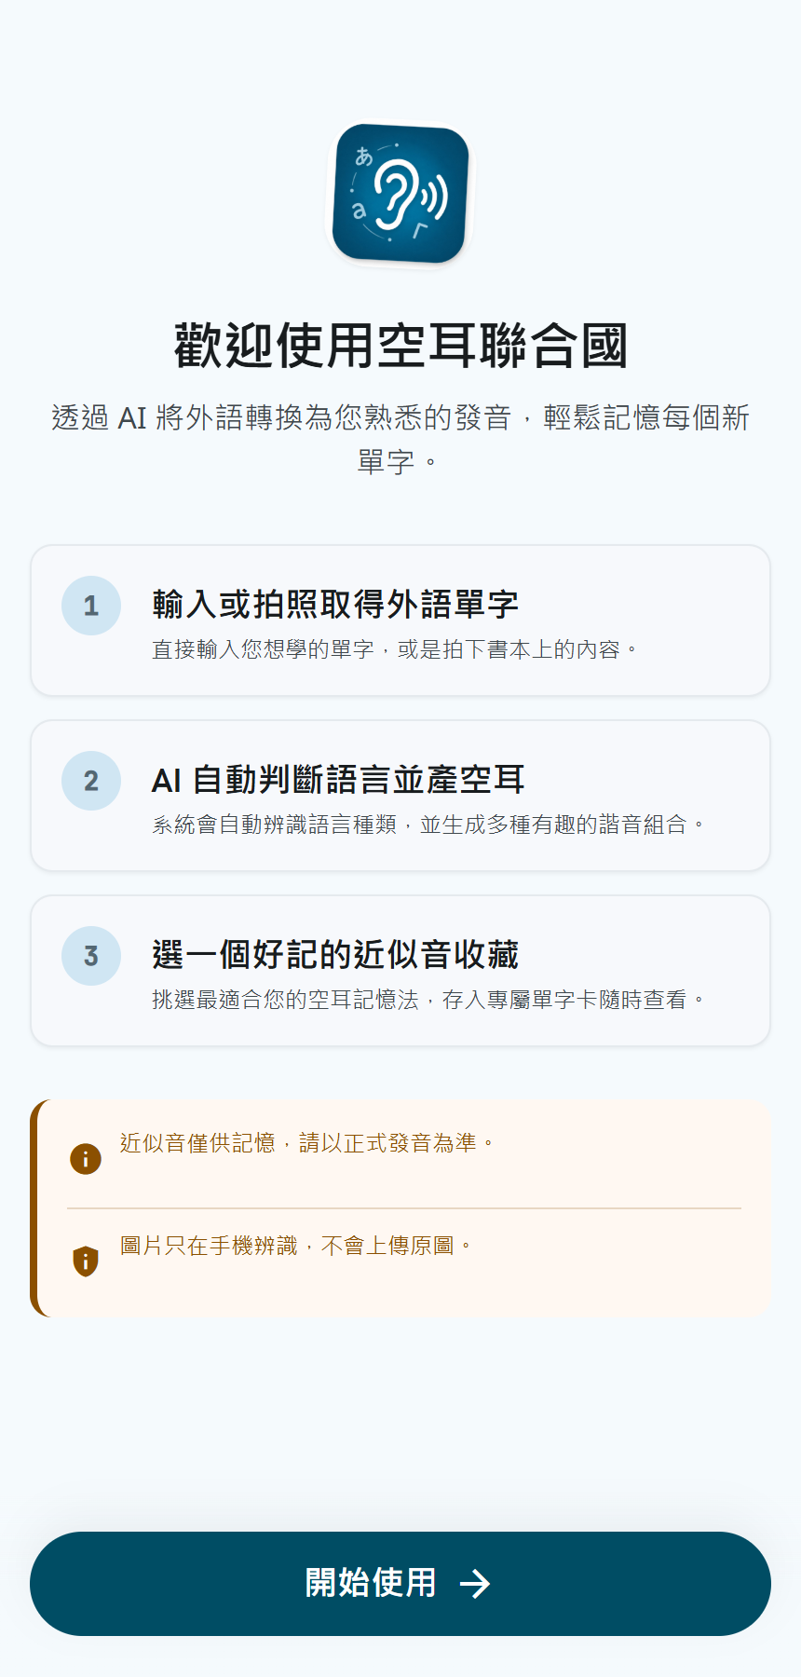

對應畫面示意（設計稿） 首次使用說明（之後可在設定重新觀看）

二、手動輸入單字並分析
1. 在首頁點「輸入單字」。
2. 輸入外語單字或短語，來源語言可選「自動偵測」。
3. 點「開始分析」，等待語言偵測、詞義與近似音產生。
4. 在結果頁聆聽正式發音，挑選合適的空耳近似音。
5. 點「儲存單字卡」收藏到單字本。
提示：若該字已收藏過，可能直接開啟既有單字卡，不另扣額度。
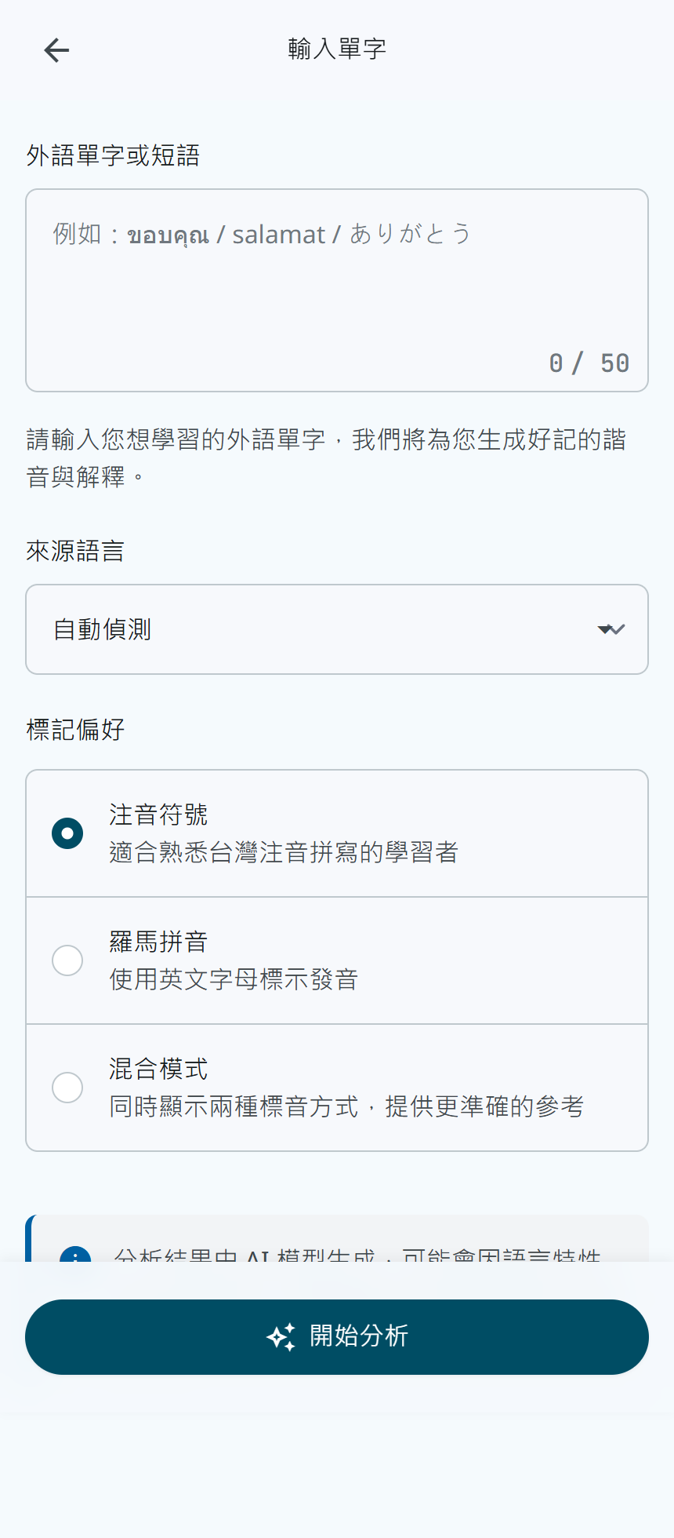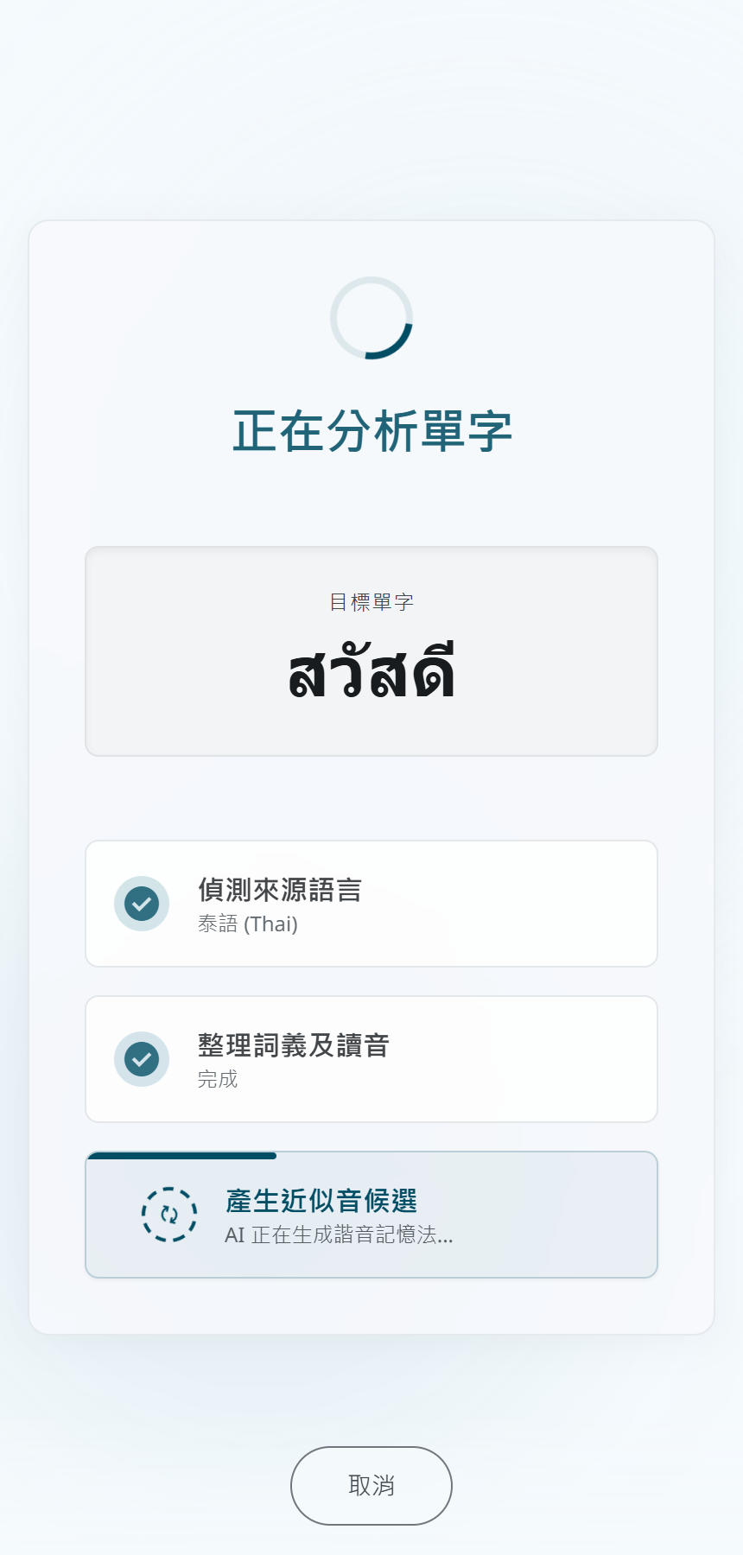
對應畫面示意（設計稿） 分析進行中

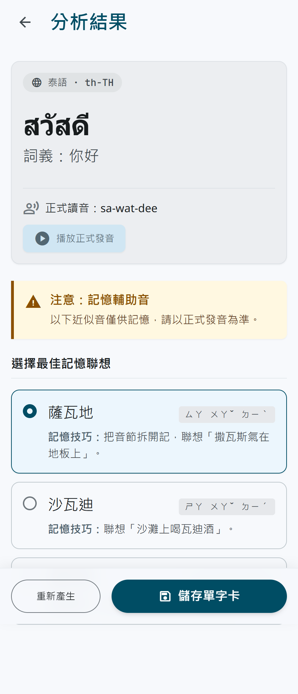
分析結果：正式讀音＋空耳候選（請留意「僅供記憶」提示）

三、拍照／選圖取字
1. 在首頁點「拍照／選擇圖片」。
2. 用相機拍攝或從相簿選圖（可依需要選擇語系別）。
3. 點開始辨識：文字辨識在手機本機完成，原圖不上傳。
4. 在選字畫面點選或編輯要分析的單字。
5. 之後流程與手動輸入相同：分析 → 選空耳 → 儲存。
提示：同一張圖可稍後在單字卡詳情繼續選其他字。
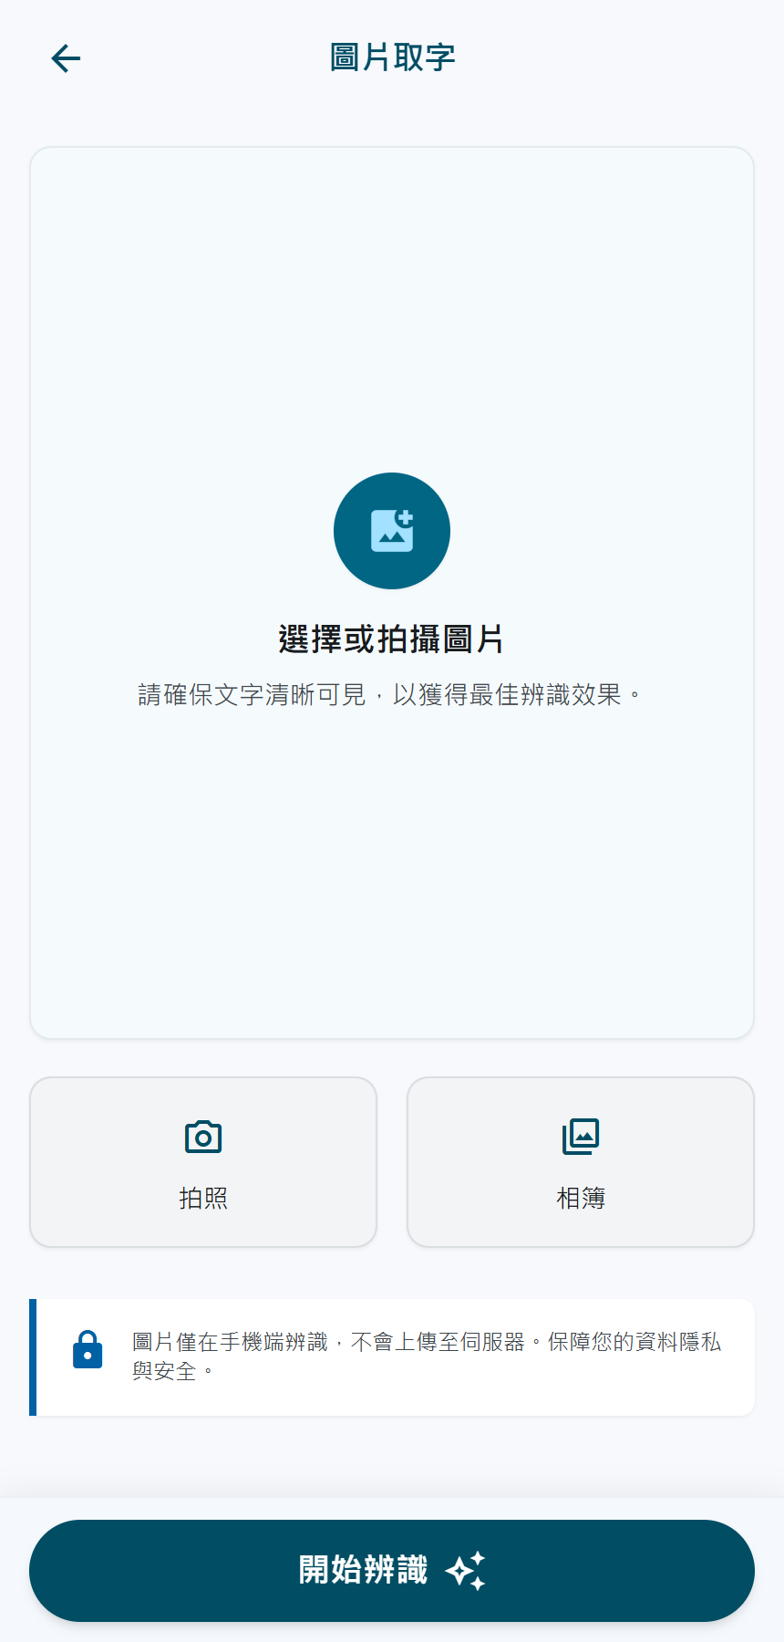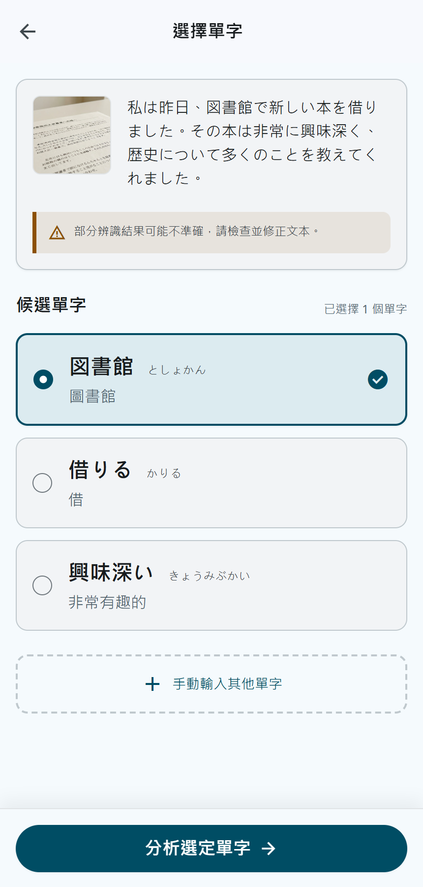
對應畫面示意（設計稿） 辨識後選擇要分析的單字

四、單字本與單字卡
1. 底部切換到「單字本」，或從首頁進入「我的單字卡」。
2. 可用搜尋或語言篩選找卡片。
3. 點開單字卡可播放正式發音、查看／編輯我的近似音。
4. 需要時可「重新分析」或「刪除單字卡」。
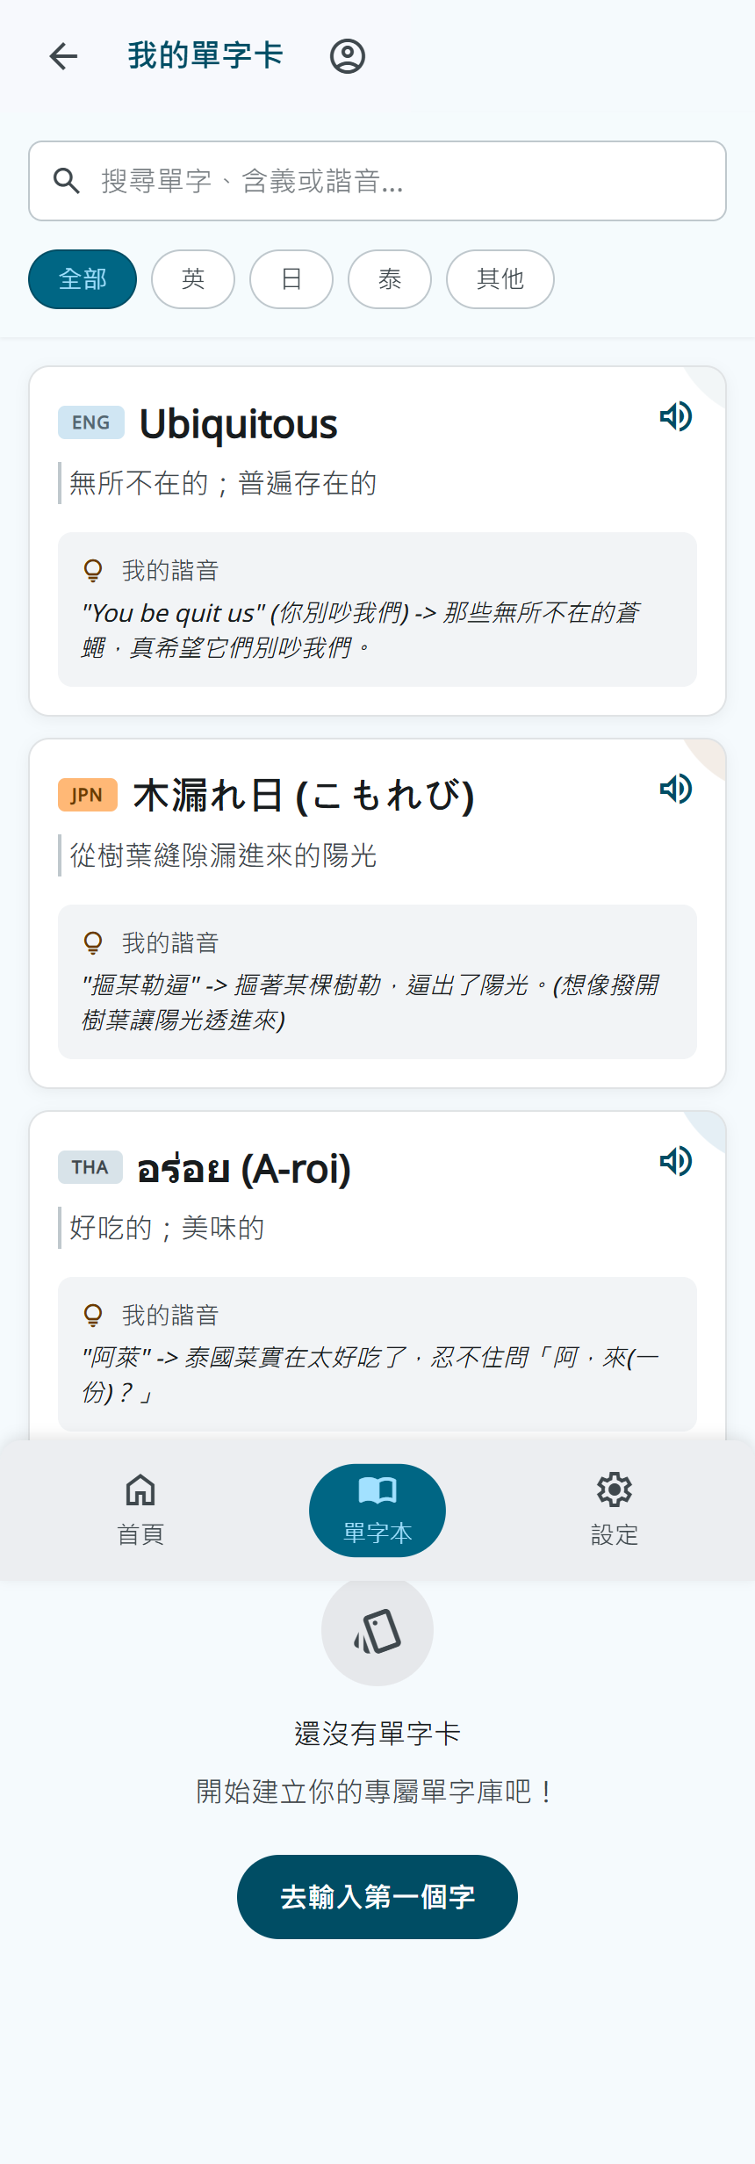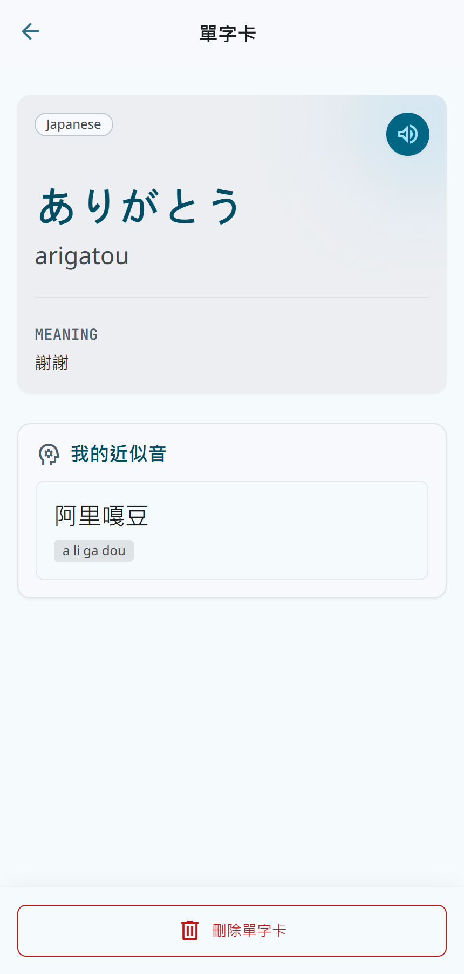
對應畫面示意（設計稿） 單字卡詳情

五、設定與額度
1. 打開「設定」查看帳號與「今日剩餘 AI 次數」。
2. 標記偏好可選注音／拼音／混合，套用到新產生的卡片。
3. 可重新觀看教學、閱讀隱私權政策與 AI 內容聲明。
4. 登出或刪除帳號請在設定頁操作。
提示：每次成功的新分析會消耗當日 AI 額度。
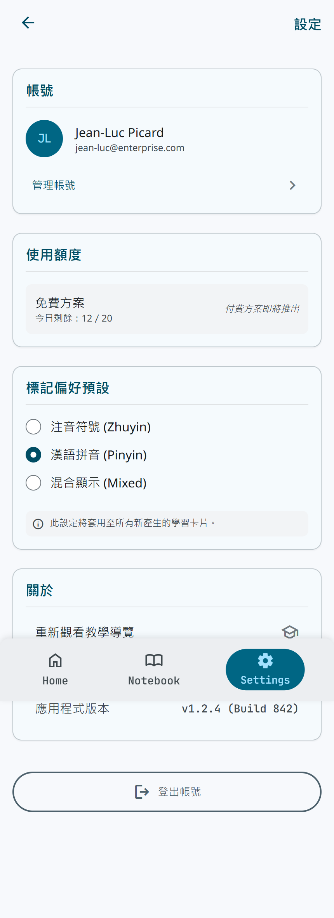
對應畫面示意（設計稿）
使用小提醒
• 空耳近似音＝助記諧音，不是正式音標。
• 結果頁若標示「AI 草稿」，表示尚未經聽感核定，請以正式發音為準。
• 拍照取字在本機辨識，原圖不會上傳伺服器。
• 免費方案有每日 AI 次數上限，用完請隔日再試。
• 本說明畫面取自設計示意，實際版面可能因版本略有差異。
附錄：其他相關畫面
註冊 忘記密碼
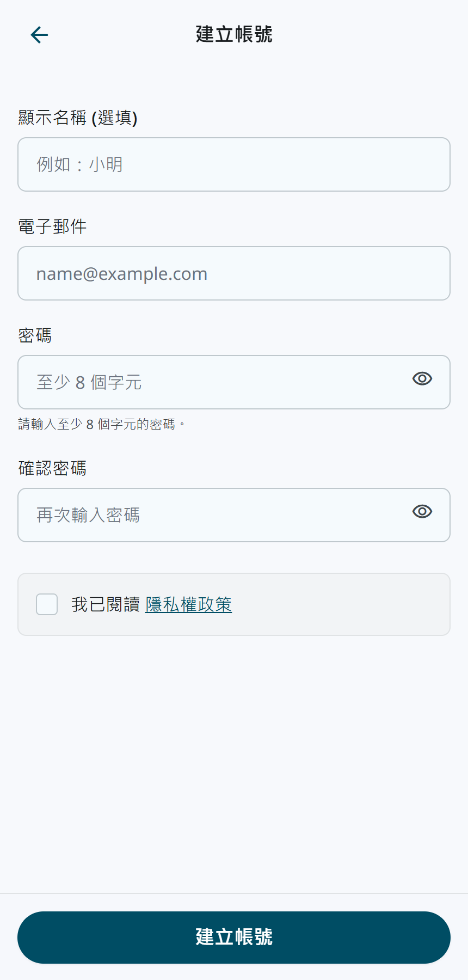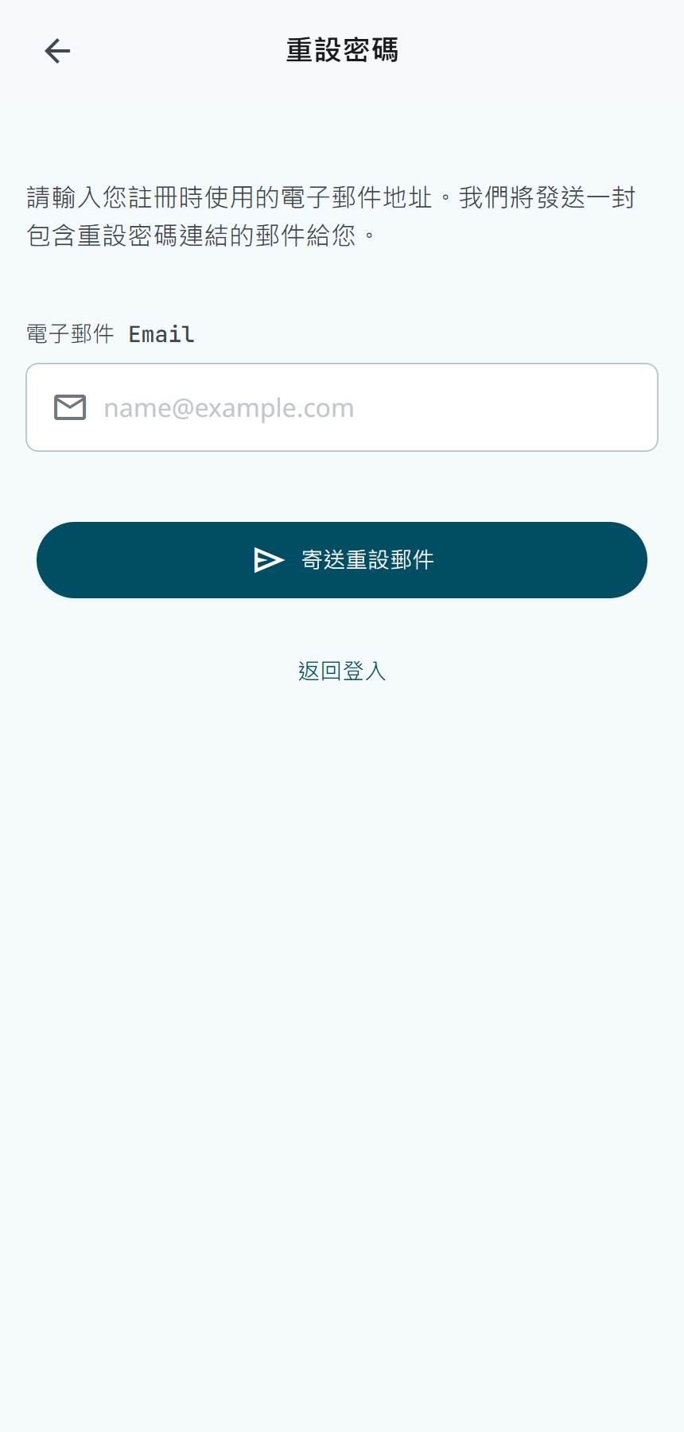
建立帳號 重設密碼

— 空耳聯合國 簡易使用說明書 完 —

